高考数学填空题常胜技巧

数学填空题是一种只要求写出结果，不要求写出解答过程的客观性试题，是高考数学中的三种常考题型之一，填空题的类型一般可分为：完形填空题、多选填空题、条件与结论开放的填空题. 这说明了填空题是数学高考命题改革的试验田，创新型的填空题将会不断出现. 因此，我们在备考时，既要关注这一新动向，又要做好应试的技能准备.解题时，要有合理的分析和判断，要求推理、运算的每一步骤都正确无误，还要求将答案表达得准确、完整. 合情推理、优化思路、少算多思将是快速、准确地解答填空题的基本要求
数学填空题，绝大多数是计算型(尤其是推理计算型)和概念(性质)判断型的试题，应答时必须按规则进行切实的计算或者合乎逻辑的推演和判断。求解填空题的基本策略是要在“准”、“巧”、“快”上下功夫。常用的方法有直接法、特殊化法、数行结合法、等价转化法等。
一、直接法
这是解填空题的基本方法，它是直接从题设条件出发、利用定义、定理、性质、公式等知识，通过变形、推理、运算等过程，直接得到结果。
例1设$a=(m+1)i−3i,b=i+(m−1)j,$其中i，j为互相垂直的单位向量，又$(a+b)⊥(a−b)$，则实数m = 。
解：$a+b=(m+2)i+(m−4)j,a−b=\text{mi}−(m+2)j\text{.}$∵$(a+b)⊥(a−b)$，∴$(a+b)⋅(a−b)=0$∴$m(m+2)j^{2}+[−(m+2)^{2}+m(m−4)]i⋅j−(m+2)(m−4)j^{2}=0$，而i，j为互相垂直的单位向量，故可得$m(m+2)−(m+2)(m−4)=0,$∴$m=−2$。
例2已知函数$f(x)=\frac{\text{ax}+1}{x+2}$在区间$(−2,+∞)$上为增函数，则实数a的取值范围是 。
解：$f(x)=\frac{\text{ax}+1}{x+2}=a+\frac{1−2a}{x+2}$，由复合函数的增减性可知，$g(x)=\frac{1−2a}{x+2}$在$(−2,+∞)$上为增函数，∴$1−2a<0$，∴$a>\frac{1}{2}$。
例3现时盛行的足球彩票，其规则如下：全部13场足球比赛，每场比赛有3种结果：胜、平、负，13长比赛全部猜中的为特等奖，仅猜中12场为一等奖，其它不设奖，则某人获得特等奖的概率为 。
解：由题设，此人猜中某一场的概率为$\frac{1}{3}$，且猜中每场比赛结果的事件为相互独立事件，故某人全部猜中即获得特等奖的概率为$\frac{1}{3^{\text{13}}}$。
二、特殊化法
当填空题的结论唯一或题设条件中提供的信息暗示答案是一个定值时，可以把题中变化的不定量用特殊值代替，即可以得到正确结果。
例4 在△ABC中，角A、B、C所对的边分别为a、b、c。若a、b、c成等差数列，则$\frac{\text{cos}A+\text{cos}C}{1+\text{cos}A\text{cos}C}=$ 。
解：特殊化：令$a=3,b=4,c=5$，则△ABC为直角三角形，$\text{cos}A=\frac{3}{5}\text{,cos}C=0$，从而所求值为$\frac{3}{5}$。
例5 过抛物线$y={\text{ax}}^{2}(a>0)$的焦点F作一直线交抛物线交于P、Q两点，若线段PF、FQ的长分别为p、q，则$\frac{1}{p}+\frac{1}{q}=$ 。
分析：此抛物线开口向上，过焦点且斜率为k的直线与抛物线均有两个交点P、Q，当k变化时PF、FQ的长均变化，但从题设可以得到这样的信息：尽管PF、FQ不定，但其倒数和应为定值，所以可以针对直线的某一特定位置进行求解，而不失一般性。
解：设k = 0，因抛物线焦点坐标为$(0,\frac{1}{4a}),$把直线方程$y=\frac{1}{4a}$代入抛物线方程得$x±\frac{1}{2a}$，∴$|\text{PF}|=|\text{FQ}|=\frac{1}{2a}$，从而$\frac{1}{p}+\frac{1}{q}=4a$。
例6 求值${\text{cos}}^{2}a+{\text{cos}}^{2}(a+{\text{120}}^{∘})+{\text{cos}}^{2}(a+{\text{240}}^{∘})=$ 。
分析：题目中“求值”二字提供了这样信息：答案为一定值，于是不妨令$a=0^{∘}$，得结果为$\frac{3}{2}$。
三、数形结合法
对于一些含有几何背景的填空题，若能数中思形，以形助数，则往往可以简捷地解决问题，得出正确的结果。
例7 如果不等式$\sqrt{4x−x^{2}}>(a−1)x$的解集为A，且$A⊆\left\{x|0<x<2\right\}$，那么实数a的取值范围是 。
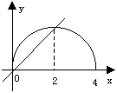解：根据不等式解集的几何意义，作函数$y=\sqrt{4x−x^{2}}$和
函数$y=(a−1)x$的图象（如图），从图上容易得出实数a的取
值范围是$a∈[2,+∞)$。
例8 求值$\text{sin}(\frac{π}{3}+\text{arctan}\frac{1}{2})=$ 。
解：$\text{sin}(\frac{π}{3}+\text{arctan}\frac{1}{2})=$$\frac{\sqrt{3}}{2}\text{cos}(\text{arctan}\frac{1}{2})+\frac{1}{2}\text{sin}(\text{arctan}\frac{1}{2})$，
构造如图所示的直角三角形，则其中的角$θ$即为$\text{arctan}\frac{1}{2}$，从而
$\text{cos}(\text{arctan}\frac{1}{2})=\frac{2}{\sqrt{5}}\text{,sin}(\text{arctan}\frac{1}{2})=\frac{1}{\sqrt{5}}\text{.}$所以可得结果为$\frac{\sqrt{5}+2\sqrt{\text{15}}}{\text{10}}$。
例9 已知实数x、y满足$(x−3)^{2}+y^{2}=3$，则$\frac{y}{x−1}$的最大值是 。
解：$\frac{y}{x−1}$可看作是过点P（x，y）与M（1，0）的直线的斜率，其中点P的圆$(x−3)^{2}+y^{2}=3$上，如图，当直线处于图中切线位置时，斜率$\frac{y}{x−1}$最大，最大值为$\text{tan}θ=\sqrt{3}$。
四、等价转化法
通过“化复杂为简单、化陌生为熟悉”，将问题等价地转化成便于解决的问题，从而得出正确的结果。
例10 不等式$\sqrt{x}>\text{ax}+\frac{3}{2}$的解集为（4，b），则a= ，b= 。
解：设$\sqrt{x}=t$，则原不等式可转化为：${\text{at}}^{2}−t+\frac{3}{2}<0,$∴a > 0，且2与$\sqrt{b}(b>4)$是方程${\text{at}}^{2}−t+\frac{3}{2}=0$的两根，由此可得：$a=\frac{1}{8},b=\text{36}$。
例11 不论k为何实数，直线$y=\text{kx}+1$与曲线$x^{2}+y^{2}−2\text{ax}+a^{2}−2a−4=0$恒有交点，则实数a的取值范围是 。
解：题设条件等价于点（0，1）在圆内或圆上，或等价于点（0，1）到圆$(x−a)^{2}+y^{2}=2a+4$，∴$−1≤a≤3$。
例12 函数$y=\sqrt{4x−1}+2\sqrt{3−x}$单调递减区间为 。
解：易知$x∈[\frac{1}{4},3],y>0\text{.}$∵y与y²有相同的单调区间，而$y^{2}=\text{11}+4\sqrt{−4x^{2}+\text{13}x−3}$，∴可得结果为$[\frac{\text{13}}{8},3]$。
总之，能够多角度思考问题，灵活选择方法，是快速准确地解数学填空题的关键。

五、练习
1 已知函数$f\left(x\right)=\sqrt{x}+1$，则$f^{−1}\left(3\right)=\text{_______}\text{.}$
讲解 由$3=\sqrt{x}+1$，得$f^{−1}\left(3\right)=x=4$，应填4.
请思考为什么不必求$f^{−1}\left(x\right)$呢？
- 集合$M=\left\{x|−1≤{\text{log}}_{\frac{1}{x}}\text{10}<−\frac{1}{2},x∈N\right\}$的真子集的个数是$\text{______}\text{.}$
讲解 $M=\left\{x|1≤\text{lgx}<\text{2,x}∈N\right\}=\left\{x|\text{10}≤x<\text{100},x∈N\right\}$，显然集合M中有90个元素，其真子集的个数是$2^{\text{90}}−1$，应填$2^{\text{90}}−1$.
快速解答此题需要记住小结论;对于含有n个元素的有限集合,其真子集的个数是$2^{2}−1\text{.}$
3． 若函数$y=x^{2}+\left(a−2\right)x+3,x∈\left[a,b\right]$的图象关于直线$x=1$对称，则$b=\text{_____}\text{.}$
讲解 由已知抛物线的对称轴为$x=−\frac{a+2}{2}$,得 $a=−4$，而$\frac{a+b}{2}=1$，有$b=6$，故应填6.
- 果函数$f\left(x\right)=\frac{x^{2}}{1+x^{2}}$，那么
$f\left(1\right)+f\left(2\right)+f\left(\frac{1}{2}\right)+f\left(3\right)+f\left(\frac{1}{3}\right)+f\left(4\right)+f\left(\frac{1}{4}\right)=\text{_____}\text{.}$
讲解 容易发现$f\left(t\right)+f\left(\frac{1}{t}\right)=1$，这就是我们找出的有用的规律，于是
原式＝$f\left(1\right)+3=\frac{7}{2}$，应填$\frac{7}{2}\text{.}$
本题是2002年全国高考题，十分有趣的是，2003年上海春考题中也有一道类似题：
设$f\left(x\right)=\frac{1}{2^{x}+\sqrt{2}}$，利用课本中推导等差数列前n项和的公式的方法，可求得
$$f\left(−5\right)+f\left(−4\right)+⋅+f\left(0\right)+⋅+f\left(5\right)+f\left(6\right)=\text{______}\text{.}$$

- 已知点P$\left(\text{tan}α\text{,cos}α\right)$在第三象限，则角$α$的终边在第$\text{____}$象限.
讲解 由已知得
$\left\{\begin{matrix}\text{tan}α<0, \\ \text{cos}α<0,\end{matrix}\right.⇒\left\{\begin{matrix}\text{sin}α>0, \\ \text{cos}α<0,\end{matrix}\right.$
从而角$α$的终边在第二象限，故应填二.
- 不等式${\left(\text{lg}\text{20}\right)}^{2\text{cos}x}≥1$（$x∈\left(0,π\right)$）的解集为$\text{__________}$.
讲解 注意到$\text{lg}\text{20}>1$，于是原不等式可变形为
$2\text{cos}x≥0⇔\text{cos}x≥0\text{.}$
而$0<x<π$，所以$0<x≤\frac{π}{2}$，故应填$\left\{x|0<x≤\frac{π}{2}，x∈R\right\}\text{.}$
- 如果函数$y=\text{sin}2x+a\text{cos}2x$的图象关于直线$x=−\frac{π}{8}$对称，那么$a=\text{_____}\text{.}$
讲解 $y=\sqrt{1+a^{2}}\text{sin}\left(2+ϕ\right)$，其中$\text{tan}ϕ=a$.
$∵$$x=−\frac{π}{8}$是已知函数的对称轴，
$∴2\left(−\frac{π}{8}\right)+ϕ=kπ+\frac{π}{2}$，
即 $ϕ=kπ+\frac{3π}{4}，k∈Z$，
于是 $a=\text{tan}ϕ=\text{tan}\left(kπ+\frac{3π}{4}\right)=−1\text{.}$ 故应填 $−1$.
在解题的过程中，我们用到如下小结论：
函数$y=A\text{sin}\left(ωx+ϕ\right)$和$y=A\text{cos}\left(ωx+ϕ\right)$的图象关于过最值点且垂直于x轴的直线分别成轴对称图形.
- 设复数$z_{1}=2\text{sin}θ+\text{cos}θ\left(\frac{π}{4}<θ<\frac{π}{2}\right)$在复平面上对应向量$\vec{{\text{OZ}}_{1}}$，将$\vec{{\text{OZ}}_{1}}$按顺时针方向旋转$\frac{3π}{4}$后得到向量$\vec{{\text{OZ}}_{2}}$，$\vec{{\text{OZ}}_{2}}$对应的复数为$z_{2}=r\left(\text{cos}ϕ+i\text{sin}ϕ\right)$，则$\text{tan}ϕ=\text{____}\text{.}$
讲解 应用复数乘法的几何意义，得
$z_{2}=z_{1}\left(\text{cos}\frac{3π}{4}−i\text{sin}\frac{3π}{4}\right)$
$=−\frac{\sqrt{2}}{2}\left[\left(2\text{sin}θ−\text{cos}θ\right)+\left(2\text{sin}θ+\text{cos}θ\right)i\right]$，
于是 $\text{tan}ϕ=\frac{2\text{sin}θ−\text{cos}θ}{2\text{sin}θ+\text{cos}θ}=\frac{2\text{tan}θ+1}{2\text{tan}θ−1}，$
故应填 $\frac{2\text{tan}θ+1}{2\text{tan}θ−1}\text{.}$
9．设非零复数$x,y$满足 $x^{2}+\text{xy}+y^{2}=0$，则代数式 ${\left(\frac{x}{x+y}\right)}^{\text{2005}}+{\left(\frac{y}{x+y}\right)}^{\text{2005}}$的值是____________.
讲解 将已知方程变形为 ${\left(\frac{x}{y}\right)}^{2}+\left(\frac{x}{y}\right)+1=1$，
解这个一元二次方程，得
$\frac{x}{y}=−\frac{1}{2}±\frac{\sqrt{3}}{2}i=ω\text{.}$
显然有$ω^{3}=1,\overset{}{}1+ω=−ω^{2}$, 而$\text{2005}=3×\text{668}+1$,于是
原式＝$\frac{ω^{\text{2005}}}{{\left(1+ω\right)}^{\text{2005}}}+\frac{1}{{\left(1+ω\right)}^{\text{2005}}}$
＝$\frac{ω}{{\left(−ω^{2}\right)}^{\text{2005}}}+\frac{1}{{\left(−ω^{2}\right)}^{\text{2005}}}$
＝$\frac{1+ω}{−ω^{2}}=1\text{.}$
在上述解法中，“两边同除”的手法达到了集中变量的目的，这是减少变元的一个上策，值得重视.
10． 已知$\left\{a_{n}\right\}$是公差不为零的等差数列，如果$S_{n}$是$\left\{a_{n}\right\}$的前n项和，那么
$$\underset{n→∞}{\text{lim}}\frac{{\text{na}}_{n}}{S_{n}}=\text{_____}\text{.}$$
讲解 特别取$a_{n}=n$，有$S_{n}=\frac{n\left(n+1\right)}{2}$，于是有
$\underset{n→∞}{\text{lim}}\frac{{\text{na}}_{n}}{S_{n}}=\underset{n→∞}{\text{lim}}\frac{2n^{2}}{n\left(n+1\right)}=\underset{n→∞}{\text{lim}}\frac{2}{1+\frac{1}{n}}=2\text{.}$ 故应填2.
- 列$\left\{a_{n}\right\}$中，$a_{n}=\left\{\begin{matrix}\frac{1}{5^{n}}，\left(n\text{是奇数}\right) \\ −\frac{2}{5^{n}}\text{，（}n\text{是偶数）}\end{matrix}\right.$ $S_{2n}=a_{1}+a_{2}+⋅+a_{2n}$, 则
$$\underset{n→∞}{\text{lim}}S_{2n}=\text{________}\text{.}$$
讲解 分类求和，得
$∵S_{2n}=\left(a_{1}+a_{3}+⋅+a_{2n−1}\right)+\left(a_{2}+a_{4}+⋅+a_{2n}\right)，$
$∴$$\underset{n→∞}{\text{lim}}S_{2n}=\frac{\frac{1}{5}}{1−\frac{1}{5^{2}}}+\frac{−\frac{2}{5^{2}}}{1−\frac{1}{5^{2}}}=\frac{1}{8}$，故应填$\frac{1}{8}$．
- 以下四个命题：
①$2^{n}〉2n+1\overset{}{}\left(n≥3\right)；$
②$2+4+6+⋅+2n=n^{2}+n+2\overset{}{}\left(n≥1\right)；$
③凸n边形内角和为$f\left(n\right)=\left(n−1\right)π\overset{}{}\left(n≥3\right)；$
④凸n边形对角线的条数是$f\left(n\right)=\frac{n\left(n−2\right)}{2}\overset{}{}\left(n≥4\right)\text{.}$
其中满足“假设$n=k\left(k∈N,k≥k_{0}\right)$时命题成立，则当n=k+1时命题也成立’’.但不满足“当$n=n_{0}$（$n_{0}$是题中给定的n的初始值）时命题成立”的命题序号是 .
讲解 ①当n=3时，$2^{3}>2×3+1$，不等式成立；
- 当n=1时，$2≠1^{2}+1+2$，但假设n=k时等式成立，则
$2+4+6+⋅+2\left(k+1\right)=k^{2}+k+2+2\left(k+1\right)={\left(k+1\right)}^{2}+\left(k+1\right)+2$；
③ $f\left(3\right)≠\left(3−1\right)π$，但假设$f\left(k\right)=\left(k−1\right)π$成立，则
$f\left(k+1\right)=f\left(k\right)+π=\left[\left(k+1\right)−1\right]π；$
④ $f\left(4\right)≠\frac{4\left(4−2\right)}{2}$，假设$f\left(k\right)=\frac{k\left(k−2\right)}{2}$成立，则
$f\left(k+1\right)=f\left(k\right)+\left(k−3\right)≠\frac{\left(k+1\right)\left[\left(k+1\right)−2\right]}{2}\text{.}$
故应填②③.
13．某商场开展促销活动，设计一种对奖券，号码从000000到999999. 若号码的奇位数字是不同的奇数，偶位数字均为偶数时，为中奖号码，则中奖面（即中奖号码占全部号码的百分比）为 .

讲解 中奖号码的排列方法是： 奇位数字上排不同的奇数有$P_{5}^{3}$种方法，偶位数字上排偶数的方法有$5^{3}$，从而中奖号码共有$P_{5}^{3}×5^{3}$种，于是中奖面为
$\frac{P_{5}^{3}×5^{3}}{\text{1000000}}×\text{100}\text{\%}=0\text{.}\text{75}\text{\%,}$
故应填$0\text{.}\text{75}\text{\%}\text{.}$
14． $\left(x^{2}+1\right){\left(x−2\right)}^{7}$的展开式中$x^{3}$的系数是$\text{__________}\text{.}$
讲解 由$\left(x^{2}+1\right){\left(x−2\right)}^{7}=x^{2}{\left(x−2\right)}^{7}+{\left(x−2\right)}^{7}$知，所求系数应为${\left(x−2\right)}^{7}$的x项的系数与$x^{3}$项的系数的和，即有
$C_{7}^{6}{\left(−2\right)}^{6}+C_{7}^{4}{\left(−2\right)}^{4}=\text{1008}，$
故应填1008.
15． 过长方体一个顶点的三条棱长为3、4、5, 且它的八个顶点都在同一球面上，这个球的表面积是________.
讲解 长方体的对角线就是外接球的直径$2R$, 即有
${\left(2R\right)}^{2}=4R^{2}=3^{2}+4^{2}+5^{2}=\text{50},$
从而 $S_{球}=4{πR}^{2}=\text{50}π$，故应填$\text{50}π\text{.}$
16． 若四面体各棱的长是1或2，且该四面体不是正四面体，则其体积是 （只需写出一个可能的值）．
讲解 本题是一道很好的开放题，解题的开窍点是：每个面的三条棱是怎样构造的，依据“三角形中两边之和大于第三边”，就可否定｛1，1，2｝，从而得出｛1，1，1｝，｛1，2，2｝，｛2，2，2｝三种形态，再由这三类面构造满足题设条件的四面体，最后计算出这三个四面体的体积分别为： $\frac{\sqrt{\text{11}}}{6}$,$\frac{\sqrt{\text{11}}}{\text{12}}$ ,$\frac{\sqrt{\text{14}}}{\text{12}}$，故应填.$\frac{\sqrt{\text{11}}}{6}$、$\frac{\sqrt{\text{11}}}{\text{12}}$ 、$\frac{\sqrt{\text{14}}}{\text{12}}$ 中的一个即可.

17． 如右图，E、F分别是正方体的面ADD₁A₁、面BCC₁B₁的中心，则四边形BFD₁E在该正方体的面上的射影可能是 .（要求：把可能的图的序号都填上）
A
B
D
C
E
F
A₁
B₁
C₁
D₁

讲解 因为正方体是对称的几何体，所以四边形BFD₁E在该正方体的面上的射影可分为：上下、左右、前后三个方向的射影，也就是在面ABCD、面ABB₁A₁、面ADD₁A₁上的射影.
四边形BFD₁E在面ABCD和面ABB₁A₁上的射影相同，如图所示；
四边形BFD₁E在该正方体对角面的ABC₁D₁内，它在面ADD₁A₁上的射影显然是一条线段，如图所示. 故应填.
18 直线$y=x−1$被抛物线$y^{2}=4x$截得线段的中点坐标是___________.
讲解 由$\left\{\begin{matrix}y=x−1, \\ y^{2}=4x\end{matrix}\right.$消去y，化简得
$x^{2}−6x+1=0,$
设此方程二根为$x_{1}，x_{2}$，所截线段的中点坐标为$\left(x_{0}，y_{0}\right)$，则
$\begin{aligned}x_{0}=\frac{x_{1}+x_{2}}{2}=3， \\ y_{0}=x_{0}−1=2\text{.}\end{aligned}$
故 应填 $\left(3,2\right)$.
19 椭圆$\frac{x^{2}}{9}+\frac{y^{2}}{\text{25}}=1$上的一点P到两焦点的距离的乘积为m，则当m取最大值时，点P的坐标是_____________________.
讲解 记椭圆的二焦点为$F_{1}，F_{2}$，有
$\left|{\text{PF}}_{1}\right|+\left|{\text{PF}}_{2}\right|=2a=\text{10},$
则知 $m=\left|{\text{PF}}_{1}\right|⋅\left|{\text{PF}}_{2}\right|≤{\left(\frac{\left|{\text{PF}}_{1}\right|+\left|{\text{PF}}_{2}\right|}{2}\right)}^{2}=\text{25}\text{.}$
显然当$\left|{\text{PF}}_{1}\right|=\left|{\text{PF}}_{2}\right|=5$，即点P位于椭圆的短轴的顶点处时，m取得最大值25.
故应填$\left(−3,0\right)$或$\left(3,0\right)\text{.}$
20 一只酒杯的轴截面是抛物线的一部分，它的函数解析式是$y=\frac{x^{2}}{2}\left(0≤y≤\text{20}\right)$，在杯内放一个玻璃球，要使球触及酒杯底部，则玻璃球的半径r的取值范围是___________.
讲解 依抛物线的对称性可知，大圆的圆心在y轴上，并且圆与抛物线切于抛物线的顶点，从而可设大圆的方程为 $x^{2}+{\left(y−r\right)}^{2}=r^{2}\text{.}$
由 $\left\{\begin{matrix}x^{2}+{\left(y−r\right)}^{2}=r^{2}， \\ y=\frac{x^{2}}{2}，\end{matrix}\right.$
消去x，得 $y^{2}+2\left(1−r\right)y=0$ （*）
解出 $y=0$或$y=2\left(1−r\right)\text{.}$
要使（*）式有且只有一个实数根$y=0$，只要且只需要$2\left(r−1\right)≤0,$即$r≤1\text{.}$
再结合半径$r>0$，故应填$0<r≤1\text{.}$
数学 怎样解填空题

【考点梳理】
一、题型特点
填空题和选择题同属客观性试题，它们有许多共同特点：其形态短小精悍，考查目标集中，答案简短、明确、具体，不必填写解答过程，评分客观、公正、准确等等。
不过填空题和选择题也有质的区别。首先，表现为填空题没有备选项。因此，解答时既有不受诱误的干扰之好处，又有缺乏提示的帮助之不足，对考生独立思考和求解，在能力要求上会高一些，长期以来，填空题的答对率一直低于选择题的答对率，也许这就是一个重要的原因。其次，填空题的结构，往往是在一个正确的命题或断言中，抽去其中的一些内容（既可以是条件，也可以是结论），留下空位，让考生独立填上，考查方法比较灵活。在对题目的阅读理解上，较之选择题，有时会显得较为费劲。当然并非常常如此，这将取决于命题者对试题的设计意图。
填空题与解答题比较，同属提供型的试题，但也有本质的区别。首先，解答题应答时，考生不仅要提供出最后的结论，还得写出或说出解答过程的主要步骤，提供合理、合法的说明。填空题则无此要求，只要填写结果，省略过程，而且所填结果应力求简练、概括和准确。其次，试题内涵，解答题比起填空题要丰富得多。填空题的考点少，目标集中，否则，试题的区分度差，其考试信度和效度都难以得到保证。这是因为：填空题要是考点多，解答过程长，影响结论的因素多，那么对于答错的考生便难以知道其出错的真正原因。有的可能是一窍不通，入手就错了，有的可能只是到了最后一步才出错，但他们在答卷上表现出来的情况一样，得相同的成绩，尽管它们的水平存在很大的差异。对于解答题，则不会出现这个情况，这是因为解答题成绩的评定不仅看最后的结论，还要看其推演和论证过程，分情况评定分数，用以反映其差别，因而解答题命题的自由度，较之填空题大得多。由此可见，填空题这种题型介于选择题与解答题这两种题型之间，而且确实是一种独立的题型，有其固有的特点。
二、考查功能
1．填空题的考查功能大体上与选择题的考查功能相当。
同选择题一样，要真正发挥好填空题的考查功能，同样要群体效应。但是，由于填空题的应答速度难以追上选择题的应答速度，因此在题量的使用上，难免又要受到制约。从这一点看，一组好的填空题虽然也能在较大的范围内考查基础知识、基本技能和基本思想方法，但在范围的大小和测试的准确性方面填空题的功能要弱于选择题。不过，在考查的深入程度方面，填空题要优于选择题。作为数学填空题，绝大多数是计算型（尤其是推理计算型）和概念（性质）判断型的试题，应答时必须按规则进行切实的计算或者合乎逻辑的推演和判断，几乎没有间接方法可言，更是无从猜答，懂就是懂，不懂就是不懂，难有虚假，因而考查的深刻性往往优于选择题。但与解答题相比其考查的深度还是差得多。就计算和推理来说，填空题始终都是控制在低层次上的。
2．填空题的另一个考查功能，就是有效地考查阅读能力、观察和分析能力。
在高考数学考试中，由于受到考试时间和试卷篇幅的限制，在权衡各种题型的利弊和考查功能的互补时，填空题由于其特点和功能的限制，往往被放在较轻的位置上，题量不多。
三、思想方法
同选择题一样，填空题也属小题，其解题的基本原则是“小题不能大做”。解题的基本策略是：巧做。解题的基本方法一般有：直接求解法，图像法和特殊化法（特殊值法，特殊函数法，特殊角法，特殊数列法，图形特殊位置法，特殊点法，特殊方程法，特殊模型法）等。
【例题解析】
一、直接求解法——直接从题设条件出发，利用定义、性质、定理、公式等，经过变形、推理、计算、判断得到结论的方法，称之为直接求解法。它是解填空题的常用的基本方法。使用直接法解填空题，要善于透过现象抓本质，自觉地、有意识地采取灵活、简捷的解法。
例1 已知数列{a_{n}}、{b_{n}}都是等差数列，a₁=0、b₁= -4，用S_{k}、S′_{k}、分别表示数列{a_{n}}、{b_{n}}的前k项和（k是正整数），若S_{k}+S′_{k} =0，则a_{k}+b_{k}的值为 。
解 法一 直接应用等差数列求和公式S_{k}=$\frac{k(a_{1}+a_{k})}{2}$，得$\frac{k(a_{1}+a_{k})}{2}$+$\frac{k(b_{1}+b_{k})}{2}$=0，又a₁+b₁= -4, ∴a_{k}+b_{k}=4。
法二 由题意可取k=2（注意：k≠1，为什么？），于是有a₁+a₂+b₁+b₂=0，因而a₂+b₂=4,即a_{k}+b_{k}=4。
例2 乒乓球队的10名队员中有3名主力队员，派5名参加比赛。3名主力队员要安排在第一、三、五位置，其余7名队员选2名安排在第二、四位置，那么不同的出场安排共有种（用数字作答）。
解 三名主力队员的排法有$A_{3}^{3}$种，其余7名队员选2名安排在第二、四位置上有$A_{7}^{2}$种排法，故共有排法数A₃³A₇²=252种。
例3 如图14-1，E、F分别为正方体的面ADD₁A₁、面BCC₁B₁的中心，则四边形BFD₁E在该正方体的面上的射影可能是 （要求：把可能的图的序号都填上）。
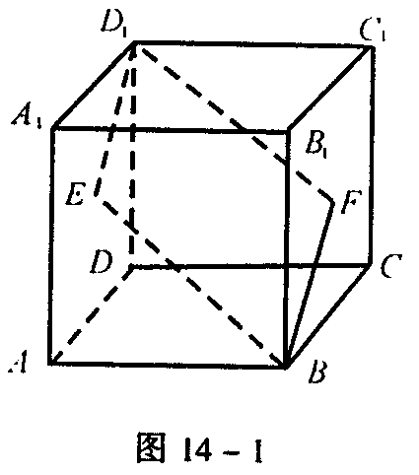
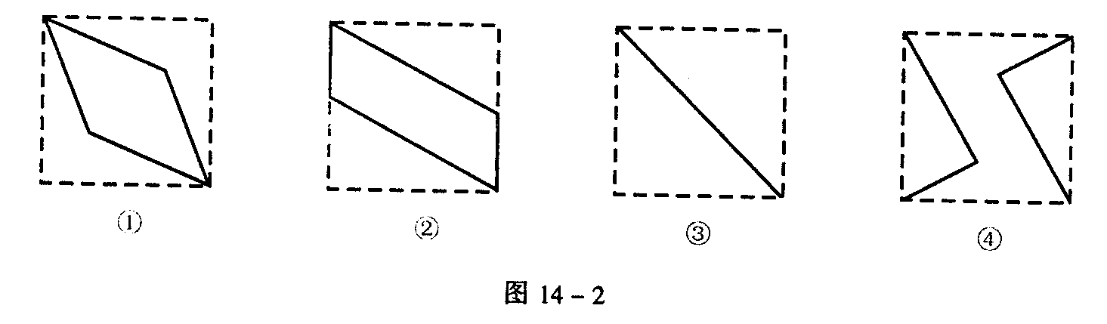
解 正方体共有3 组对面，分别考察如下：（1）四边形BFD₁E在左右一组面上的射影是图③。因为B点、F点在面AD₁上的射影分别是A点、E点。（2）四边形BFD₁E在上下及前后两组面上的射影是图②。因为D₁点、E点、F点在面AC上的射影分别是D点、AD的中点、BC的中点；B点、E点、F点在面DC₁上的射影分别是C点、DD₁的中点、CC₁的中点。故本题答案为②③。
例4 已知抛物线的焦点坐标为F(2,1)，准线方程为2x+y=0，则其顶点坐标为 。
解 过焦点F(2,1)作准线的垂线段，由解几知识可得抛物线顶点为垂线段的中点。又由于准线的斜率k= -2,k_{OF}=$\frac{1}{2}$，∴O为垂足，从而易得OF的中点，即顶点为(1, $\frac{1}{2}$)。
例5 老师给出一个函数y=f(x)，四个学生甲、乙、丙、丁各指出这个函数的一个性质：
甲：对于x∈R，都有f(1+x)=f(1-x) 乙：在 (-∞,0$]$上函数递减
丙：在(0,+∞)上函数递增 丁：f(0)不是函数的最小值
如果其中恰有三人说得正确，请写出一个这样的函数 。
解 由题意知，以甲、乙、丙、丁四个条件中任意三个为一组条件，写出符合条件的一个函数即可。例如同时具备条件甲、乙、丁的一个函数为y=(x-1)²。
例6 若$\frac{1}{\text{cos}θ}$-$\frac{1}{\text{sin}θ}$=1，则sin2θ的值等于 。
解 由$\frac{1}{\text{cos}θ}$-$\frac{1}{\text{sin}θ}$=1得sinθ-cosθ=sinθcosθ ①
令sin2θ=t，则①式两边平方整理得t²+4t-4=0，解之得t=2$\sqrt{2}$-2。
例7 已知z₁=3+4i,z₂= -2-5i,则arg($\frac{z_{1}−i}{z_{1}+z_{2}}$)= 。
解 将z₁=3+4i,z₂= -2-5i代入$\frac{z_{1}−i}{z_{1}+z_{2}}$整理得$\frac{z_{1}−i}{z_{1}+z_{2}}$=3i，故arg($\frac{z_{1}−i}{z_{1}+z_{2}}$)=$\frac{π}{2}$。
例8 若($\sqrt{x}$+$\frac{2}{x}$)^{n}展开式中的第5项为常数，则n= 。
解 由T_{r+1}=C_{n}^{r}($\sqrt{x}$)^{n-r}($\frac{2}{x}$)^{r}=C_{n}^{r}2^{r}x${}^{\frac{n−3r}{2}}$及题意可知，当r=4时，n-3r=0，∴n=12。
二、图像法——借助图形的直观形，通过数形结合，迅速作出判断的方法称为图像法。文氏图、三角函数线、函数的图像及方程的曲线等，都是常用的图形。
例9 若关于x的方程$\sqrt{1−x^{2}}$=k(x-2)有两个不等实根，则实数k的取值范围是 。
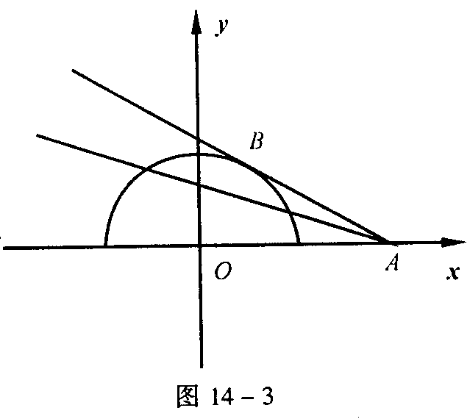
解 令y₁=$\sqrt{1−x^{2}}$,y₂=k(x-2),由图14-3可知k_{AB}<k≤0，其中AB为半圆的切线，计算得k_{AB}= -$\frac{\sqrt{3}}{3}$,∴-$\frac{\sqrt{3}}{3}$<k≤0。
例10 已知两点M(0,1),N(10,1) ，给出下列直线方程
①5x-3y-22=0;②5x-3y-52=0;③x-y-4=0;④4x-y-14=0。在直线上存在点P满足|MP|=|NP|+6的所有直线方程的序号是 。
解 由|MP|=|NP|+6可知，点P的轨迹是以M（0，1），N（10，1）为焦点，实轴长为6的双曲线的右支，其方程为$\frac{(x−5)^{2}}{9}$-$\frac{(y−1)^{2}}{\text{16}}$=1，(x>5)。本题实质上可转化为考察所给直线与双曲线的右支有无交点的问题，结合图形判断，易得②③直线与双曲线的右支有交点。
例11 点P(x,y)是曲线C：$\begin{aligned}\left\{x=−2+\text{cos}θ | \right.\end{aligned}$(θ为参数，0≤θ<π)上任意一点，则$\frac{y}{x}$的取值范围是 。
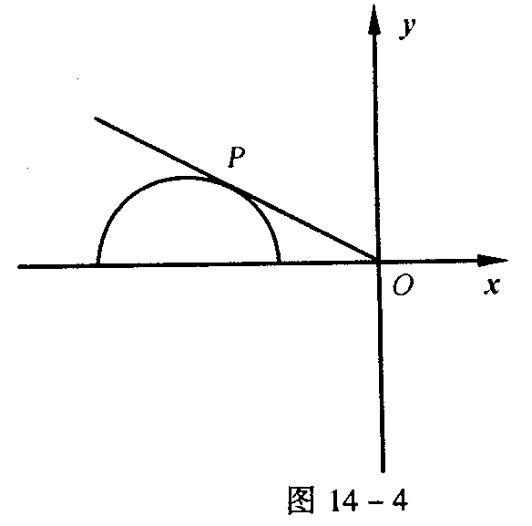
解 曲线C的普通方程为(x+2) ² +y²=1(y≥0)，则$\frac{y}{x}$可视为P点与原点O连线的斜率，结合图形14-4判断易得$\frac{y}{x}$的取值范围是[-$\frac{\sqrt{3}}{3}$，0]。
三、特殊化法——当填空题的结论唯一或其值为定值时，我们只须把题中的参变量用特殊值（或特殊函数、特殊角、特殊数列、图形特殊位置、特殊点、特殊方程、特殊模型等）代替之，即可得到结论。
1.特殊值法
例12 设a>b>1，则log_{a}b,log_{b}a,log_{ab}b的大小关系是 。
解 考虑到三个数的大小关系是确定的，不妨令a=4,b=2，则log_{a}b=$\frac{1}{2}$,log_{b}a=2,log_{ab}b=$\frac{1}{3}$,
∴log_{ab}b<log_{a}b<log_{b}a。
2．特殊函数法
例13 如果函数f(x)=x²+bx+c对任意实数t都有f(2+t)=f(2-t)，那么f(1),f(2),f(4)的大小关系是 。
解 由于f(2+t)=f(2-t)，故知f(x)的对称轴是x=2。可取特殊函数f(x)=(x-2)²,即可求得f(1)=1,f(2)=0,f(4)=4。∴f(2)<f(1)<f(4)。
3．特殊角法
例14 cos²α+cos²(α+120°)+cos²(α+240°)的值为 。
解 本题的隐含条件是式子的值为定值，即与α无关，故可令α=0°，计算得上式值为$\frac{3}{2}$。
例15 已知等差数列{a_{n}}的公差d≠0，且a₁,a₃,a₉成等比数列，则$\frac{a_{1}+a_{3}+a_{9}}{a_{2}+a_{4}+a_{\text{10}}}$的值是 。
解 考虑到a₁,a₃,a₉的下标成等比数列，故可令a_{n}=n，又易知它满足题设条件，于是$\frac{a_{1}+a_{3}+a_{9}}{a_{2}+a_{4}+a_{\text{10}}}$=$\frac{\text{13}}{\text{16}}$。
5．图形特殊位置法
例16 已知SA，SB，SC两两所成角均为60°，则平面SAB与平面SAC所成的二面角为 。
解 取SA=SB=SC，将问题置于正四面体中研究，不难得平面SAB与平面SAC所成的二面角为arccos$\frac{1}{3}$。
6．特殊点法
例17 椭圆$\frac{x^{2}}{9}$+$\frac{y^{2}}{4}$=1的焦点为F₁、F₂，点P为其上的动点，当∠F₁PF₂为钝角时，点P横坐标的取值范围是 。
解 设P(x,y)，则当∠F₁PF₂=90°时，点P的轨迹方程为x²+y²=5，由此可得点P的横坐标x=±$\frac{3}{\sqrt{5}}$，又当点P在x轴上时，∠F₁PF₂=0；点P在y轴上时，∠F₁PF₂为钝角，由此可得点P横坐标的取值范围是-$\frac{3}{\sqrt{5}}$<x<$\frac{3}{\sqrt{5}}$。
7．特殊方程法
例18 直线l过抛物线y²=a(x+1)(a>0)的焦点，并且与x轴垂直，若l被抛物线截得的线段长为4，则a= 。
解 ∵抛物线y²=a(x+1)与抛物线y²=ax具有相同的垂直于对称轴的焦点弦长，故可用标准方程y²=ax替换一般方程y²=a(x+1)求解，而a值不变。由通径长公式得a=4。

8．特殊模型法
例19 已知m,n是直线，α、β、γ是平面，给出下列命题：
①若α⊥γ，β⊥γ，则α∥β；
②若n⊥α，n⊥β，则α∥β；
③若α内不共线的三点到β的距离都相等，则α∥β；
④若nα，mα，且n∥β,m∥β，则α∥β；
⑤若m,n为异面直线，n∈α，n∥β，m∈β,m∥α,则α∥β；
则其中正确的命题是 。（把你认为正确的命题序号都填上）
解 依题意可构造正方体AC₁，如图14-5，在正方体中逐一判断各命题易得正确命题的是②⑤。
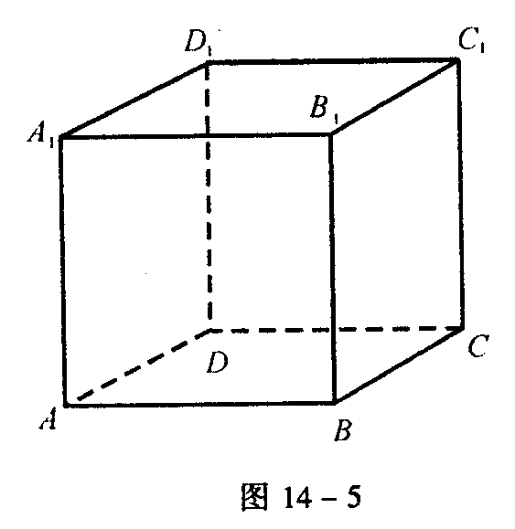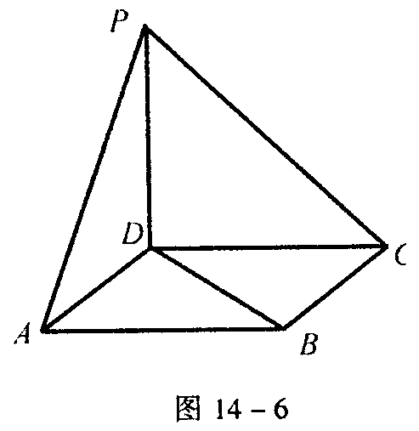
四、构造法——在解题时有时需要根据题目的具体情况，来设计新的模式解题，这种设计工作，通常称之为构造模式解法，简称构造法。
例20 如图14-6，点P在正方形ABCD所在的平面外，PD⊥ABCD，PD=AD，则PA与BD所成角的度数为 。
解 根据题意可将上图补形成一正方体，在正方体中易求得为60°。

